OOP prosjektoppgave
Bekrivelse av appen (150-200 ord)
Jeg har laget ett platformer-spill, med tilhørende innloggingsside. På innloggingssiden kan du logge inn eller signe up, med funksjonaliteter og feilhåndtering tilknyttet dette. Når man har logget inn blir man sendt til spillsiden. Spillsiden består av en liste med plattformer som genereres sporadisk, og en spiller som kan hoppe oppover for å samle «score». Spillet likner på doodle jump. Dersom spilleren faller av plattformene, og ikke har mulighet til å komme seg opp igjen, så taper han.
Når spilleren taper, lagres score, evnt. blir til highscore om den er høy nok, og så får spilleren opp en alert med mulighet til å spille på nytt. Spilleren har mulighet til å logge ut og sendes tilbake til innloggingssiden, og da lagres highscoren til brukeren i en txt-fil. Highscoren lagres også dersom spilleren krysser ut applikasjonen. Når spilleren så logger inn igjen, loades den gamle highscoren opp igjen, og spilleren kan fortsette der han slapp. Dersom noen av lagringsfilene skulle bli korrupte, vil dette tas stilling til, slik at spilleren kan spille videre, med en antatt highscore på 0.

Diagram (klassediagram, objektdiagram, objekttilstandsdiagram, eller sekvensdiagram)
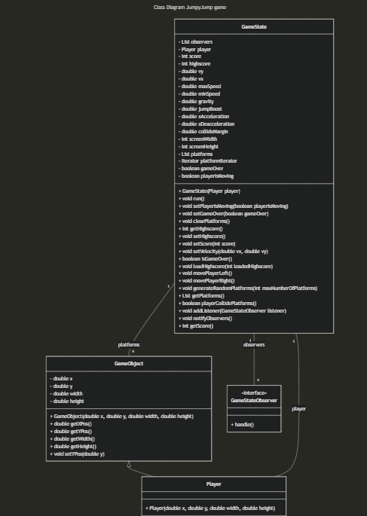
Spørsmål (500-800 ord)
- Hvilke deler av pensum i emnet dekkes i prosjektet, og på hvilken måte? (For eksempel bruk av arv, interface, delegering osv.)
Arv (GameObject til Player, GrassPlatform), interface i sammenheng med observert/observatør (GameStateObserver er interface til GameController som observerer GameState). Interface brukes også til filbehandling, der HomeFolderLoader implementerer interfacet GameLoaderInterface. Jeg bruker validering, synlighetsmodifikatorer, feilbehandling, iterator, assosiasjoner (se diagrammet), lambda, streams, osv.
Bruker f.eks observert-observatør-teknikken for å unngå å måtte kalle på controlleren fra gamestate, men heller bare fortelle alle som «bryr seg» om endringene i gamestate, at endringene har skjedd.
- Dersom deler av pensum ikke er dekket i prosjektet deres, hvordan kunne dere brukt disse delene av pensum i appen?
Kunne lett hatt GameObject som en abstrakt klasse, siden den ikke instansieres. Kunne delegert arbeid fra GameState til player eller grassplatform (evnt bare gameobject), mtp. at det ble en god del logikk i gamestate som egt. Gjelder gameobjectene.
Kunne lett hatt GameObject som en abstrakt klasse, siden den ikke instansieres. Kunne delegert arbeid fra GameState til player eller grassplatform (evnt bare gameobject), mtp. at det ble en god del logikk i gamestate som egt. Gjelder gameobjectene.
- Hvordan forholder koden deres seg til Model-View-Controller-prinsippet? (Merk: det er ikke nødvendig at koden er helt perfekt i forhold til Model-View-Controller standarder. Det er mulig (og bra) å reflektere rundt svakheter i egen kode)
Jeg har etter beste evne forsøkt å holde logikken i modellen, og alt fx-relatert i controlleren. Det er tidvis vanskelig å få til. Ett eksempel på hvorfor dette kan være vanskelig, er at man noen ganger vil hente informasjon som lett er tilgjengelig fra controlleren, f.eks textField.getText(), og så f.eks sjekke om brukernavnet er gyldig. Jeg skal ærlig innrømme at det da er mye lettere å sjekke om det er gyldig direkte i kontrolleren, enn å sende det til User/UserManager via en metode som har output boolean.
Jeg har etter beste evne forsøkt å holde logikken i modellen, og alt fx-relatert i controlleren. Det er tidvis vanskelig å få til. Ett eksempel på hvorfor dette kan være vanskelig, er at man noen ganger vil hente informasjon som lett er tilgjengelig fra controlleren, f.eks textField.getText(), og så f.eks sjekke om brukernavnet er gyldig. Jeg skal ærlig innrømme at det da er mye lettere å sjekke om det er gyldig direkte i kontrolleren, enn å sende det til User/UserManager via en metode som har output boolean.
- Hvordan har dere gått frem når dere skulle teste appen deres, og hvorfor har dere valgt de testene dere har? Har dere testet alle deler av koden? Hvis ikke, hvordan har dere prioritert hvilke deler som testes og ikke? (Her er tanken at dere skal reflektere rundt egen bruk av tester)
Har prioritert å teste de delene av appen som ikke har noe med JavaFX å gjøre direkte, men heller klasser som fungerer fint på egenhånd. Jeg har gjort gyldighetstester, og sjekket informasjon jeg har tenkt at det er lett å bomme på. Jeg synes det er vanskelig å vite akkurat hva som er hensiktsmessig å teste for, men jeg har forsøkt å hvertfall skrive tester på det jeg har kommet på som er relevant.
Har prioritert å teste de delene av appen som ikke har noe med JavaFX å gjøre direkte, men heller klasser som fungerer fint på egenhånd. Jeg har gjort gyldighetstester, og sjekket informasjon jeg har tenkt at det er lett å bomme på. Jeg synes det er vanskelig å vite akkurat hva som er hensiktsmessig å teste for, men jeg har forsøkt å hvertfall skrive tester på det jeg har kommet på som er relevant

